淄博市妇幼保健院彩超和肺部CT检查须知
一、检查时间
离退休男教职工：2024年4月8日-17日周一至周六上午 7:30—11:00，共计9天。
离退休女教职工：2024年4月18日-27日周一至周六上午 7:30—11:00，共计9天。
二、检查项目
肺部低剂量CT平扫、腹部彩超（肝、胆、胰、脾、肾）、甲状腺彩超、颈动脉彩超、前列腺彩超（男）、乳腺彩超（女）、妇科彩超（女）。
三、检查地点
淄博市妇幼保健院新院区南门8号楼1楼健康管理中心，可乘坐156或135路、7路公交车到达。
四、检查流程：
按照安排时间，空腹、携带本人身份证到健康管理中心服务台办理登记，凭体检导引单进行检查，检查结束后将导引单交服务台。
五、结果查询：校医院为离退休老师打印体检报告，请到离退休工作处领取纸质版体检报告。关注“淄博市妇幼保健院智慧医院”公众号，在“诊疗服务”—“云影像”中查询CT报告，在“个人中心”查询彩超报告。
咨询电话：2951366、 2951281、2951388
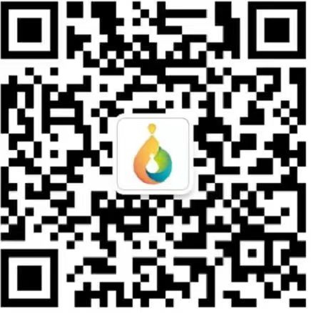淄博市妇幼保健院智慧医院公众号

